Приложение 1
Первый каземат 501 каб.
Информатика
(3 мин)

Собери компьютер

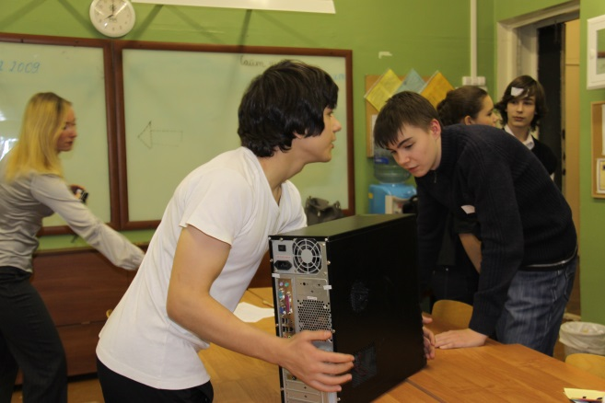
Это довольно простой этап с
точки зрения подготовки и
довольно интересный с точки
зрения проведения.
Во втором каземате ребятам
предлагается собрать компьютер,
вернее, подключить все устройства
(монитор, системный блок,
клавиатура, мышь, колонки)
проводами и включить компьютер
в сеть.

Материалы: компьютер, шнуры
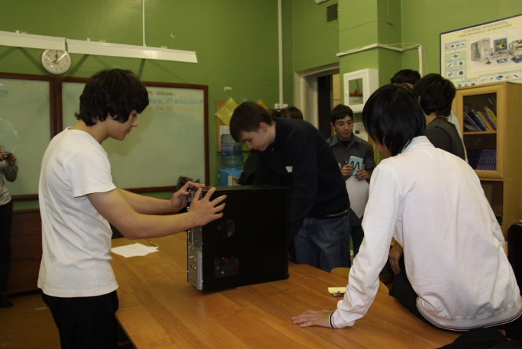
Приложение 1

ответственный_________________________________

Заключительный этап
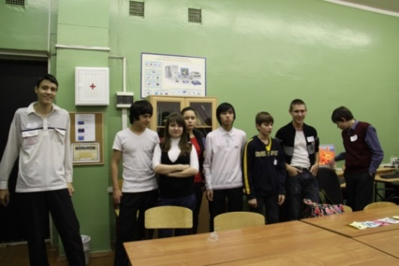
В конце игры подводятся итоги,
команды награждаются дипломами
интеллектуальной игры «Форт Боярд»
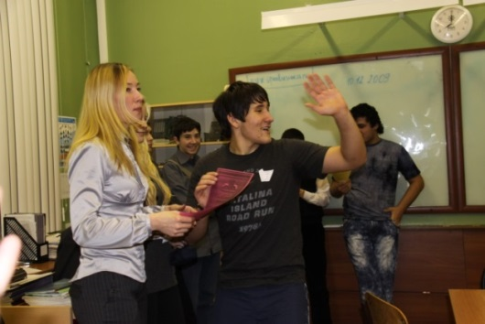
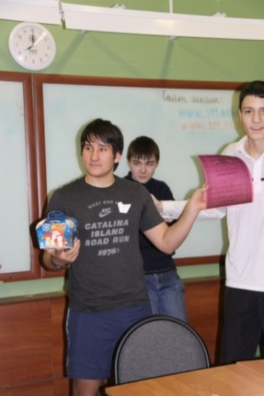
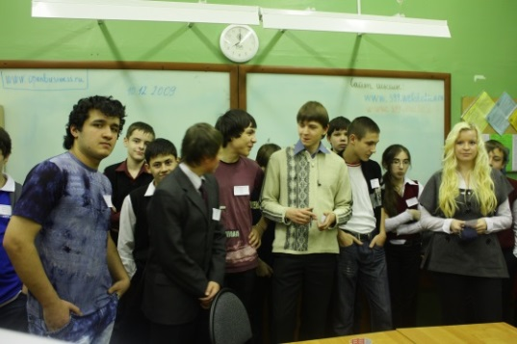
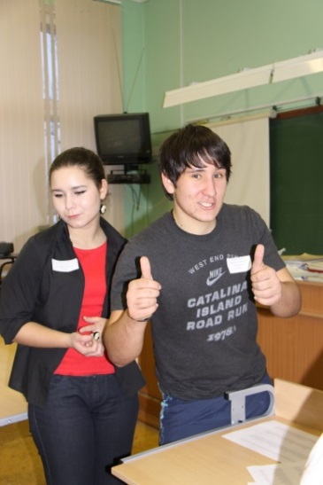
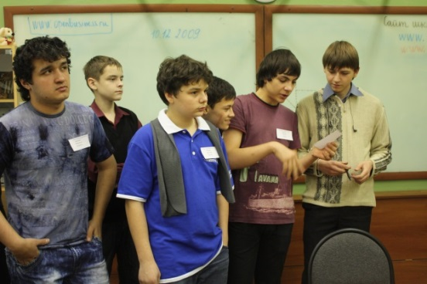

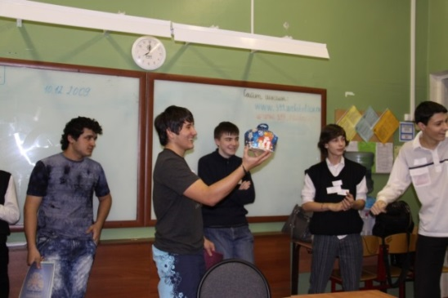
Названия команд:

1. Вершители 9(А) I место
2. Позитронный мозг (9Б) II место
3. Галилео 8(А) III место

